IV Международный Финансовый Форум
Финансы в современных условиях. Привлечение. Управление. Контроль.

г. Сочи, 27 - 29 сентября, 2017 г.

27 - 29 сентября 2017 г. в городе Сочи проводится IV Международный Финансовый Форум специалистов и профессионалов в области финансов, корпоративного права и безопасности, представителей финансово-кредитной и инвестиционной сферы, участников фондового рынка и государственных финансовых органов.
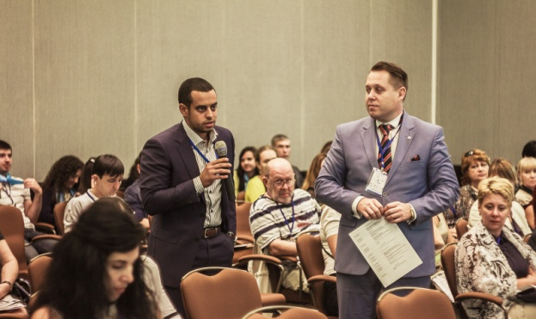
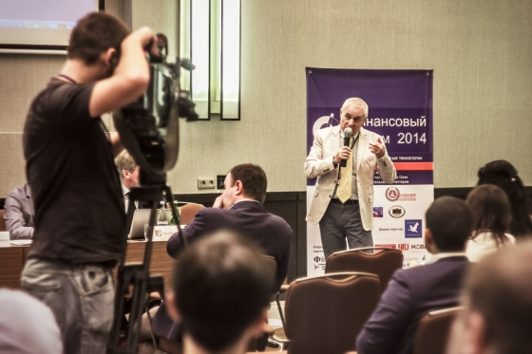
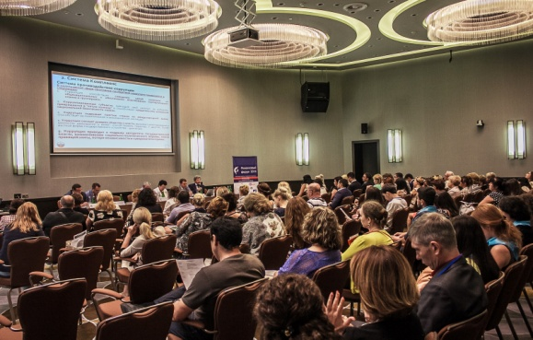

К участию в работе Международного Финансового Форума приглашены представители Совета Федерации и Государственной Думы Российской Федерации, Минэкономразвития, Минфина России, Счётной Палаты РФ, ФНС России, Росимущества, Федеральной антимонопольной службы, Арбитражного суда, Федеральной службы по Финансовым рынкам, саморегулируемых организаций, международных организаций, Уполномоченные по защите прав предпринимателей.
Представителями целевой аудитории Форума являются руководители, финансовые директора и главные бухгалтеры предприятий, представители кредитной сферы, представители контрольных и финансовых органов, уполномоченных на осуществление контроля по размещению и движению денежных потоков, представители инвестиционных, кредитных, страховых и финансовых компаний и др.
Предлагаем Вам присоединиться к организации проведения Международного Финансового Форума на условиях и в формате приемлемом для Вас:
- Информпартнерство;
- Участие;

Регистрационный взнос за 1 (одного) участника (три дня) составляет 25 000 рублей. стоимость регистрационного взноса входит: комплект материалов участника конференции, кофе-брейки, фуршет, культурная программа.
В стоимость регистрационного взноса не входят: стоимость перелета, трансфер в/из аэропорта и проживание в Сочи во время конференции.
Участники Международного Финансового Форума централизовано будут размещаться в гостиницах: Гранд отель «Жемчужина» и SOCHI HYATT REGENCY.
Место проведения Международного Финансового Форума – SOCHI HYATT REGENCY (или в Гранд отель «Жемчужина»).
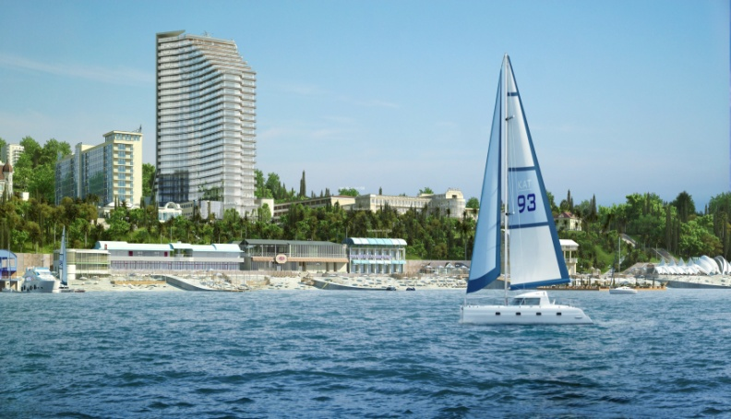
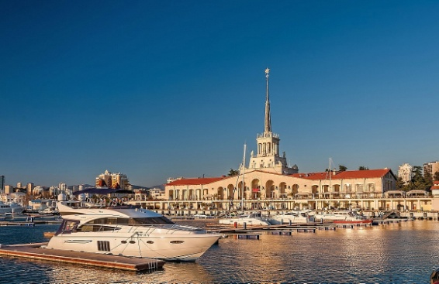
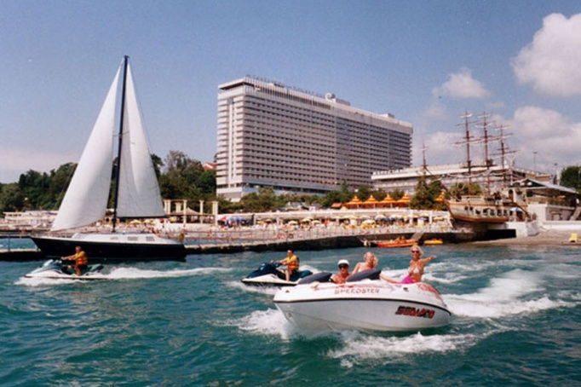

По вопросам участия обращаться по тел.:+7 (952) 861 22 71, +7 (918) 40 49 418(Сочи), +7 (903) 169 66 29 (Москва);
e-mail: mff2017-1@mail.ru
Более подробная информация на сайте: http://iffs.ru/

До встречи на Международном Финансовом Форуме в Сочи 27 - 29 сентября 2017 года!

Организационный комитет:
Президент НП «Ассоциация Профессиональных Бухгалтеров Содружество» Лысенко Денис Владимирович

